El Desarrollo evolutivo y madurativo integral del alumnado: características de “lo esperado”

Bienvenido al módulo titulado El Desarrollo evolutivo y madurativo integral del alumnado: características de “lo esperado”, en el que vamos a hablar de los cambios físicos, psicológicos, cerebrales y emocionales que se producen en la adolescencia y que van a marcar cómo los adolescentes se relacionan con su entorno, tanto a nivel escolar como familiar y con su grupo de iguales, y como afectan al aprendizaje.

Vas a encontrar la siguiente información:

Un vídeo de presentación de la formadora.
11 píldoras de contenido del módulo en que se verán los siguientes aspectos:

- Vídeo 1: Introducción. El Desarrollo evolutivo y madurativo integral del alumnado: características de “lo esperado”
- Vídeo 2: Cambios físicos en la adolescencia
- Vídeo 3: Cambios psicológicos en la adolescencia
- Vídeo 4: Cambios cerebrales en la adolescencia
- Vídeo 5: Diferencias entre la maduración del cerebro femenino y masculino
- Vídeo 6: Cómo los cambios cerebrales repercuten a nivel de aprendizaje
- Vídeo 7: ¿Hasta dónde podemos exigir a los adolescentes?
- Vídeo 8: ¿Lo tienen más fácil los adolescentes de hoy en día?
- Vídeo 9: Cambios en el modelo a seguir
- Vídeo 10: La influencia del grupo
- Vídeo 11: Reglas de oro a seguir

Estas 11 píldoras son la que cubren la hora de formación del módulo, y sobre las que versarán las preguntas del examen. No obstante, por si quieres saber más te invitamos a ver los siguientes vídeos:

¿Cómo afectan las redes sociales en la adolescencia? 1´

https://www.youtube.com/watch?v=NDiMQfVglpw

Una adolescencia perdida por la pandemia 2´

https://www.youtube.com/watch?v=TE71jklY2a0

Hijos, exámenes, y relaciones de confianza. Silvia Álava, psicóloga educativa 45´

https://www.youtube.com/watch?v=9gSI32T4W18

Y a leer los siguientes artículos:

De Caro, D. M. (2013). El estudio del cerebro adolescente: Contribuciones para la psicología del desarrollo. In V Congreso Internacional de Investigación y Práctica Profesional en Psicología XX Jornadas de Investigación Noveno Encuentro de Investigadores en psicología del MERCOSUR. Facultad de Psicología-Universidad de Buenos Aires.

Delgado, A. O. (2007). Desarrollo cerebral y asunción de riesgos durante la adolescencia. Apuntes de psicología, 25(3), 239-254.

Esteban-Cornejo, I., Tejero-Gonzalez, C. M., Sallis, J. F., & Veiga, O. L. (2015). Physical activity and cognition in adolescents: A systematic review. Journal of science and medicine in sport, 18(5), 534-539.

Tur-Porcar, A., Llorca, A., Malonda, E., Samper, P., & Mestre, M. V. (2016). Empathy in adolescence. Relations with prosocial moral reasoning, prosocial behavior and aggression. Acción Psicológica, 13(2), 3-14.

Vicario, H. H., & Fierro, M. G. (2014). Adolescencia. Aspectos físicos, psicológicos y sociales. Anales de Pediatría Continuada, 12(01), 42-46.

https://issuu.com/gruposiena/docs/padres_mayo_2015/4

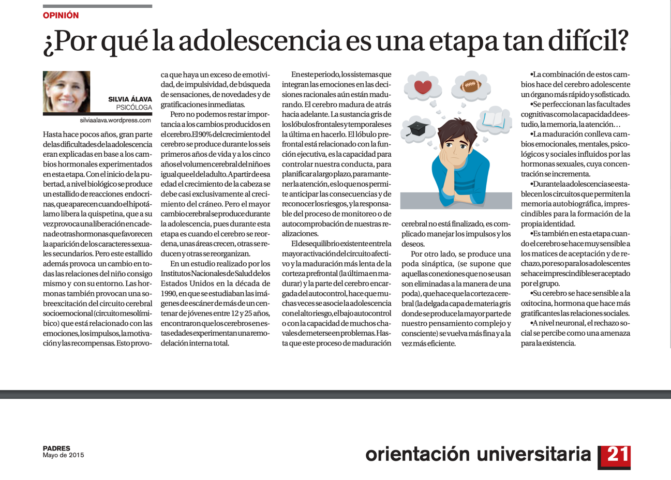

Como bibliografía del tema te recomendamos:

Álava S. (2015). Queremos hijos felices. De la infancia a la adolescencia. Madrid: JdeJ Editores.

Guerrero, R. (2021). El cerebro infantil y del adolescente. Claves y secretos de la neuroducación. Barcelona: Libros Cúpula.

Peralbo, Á. (2009). El Adolescente indomable: estrategias para padres: cómo no desesperar y aprender a solucionar los conflictos. Madrid: La Esfera de los Libros.

Siegel, D. J. (2014). Tormenta cerebral: el poder y el propósito del cerebro adolescente. Barcelona: Alba Editorial.

